Margföldunartaflan
Litaðu 2 sinnum töfluna ( 2x töfluna)
Bættu alltaf 2 við, þannig sérðu tvisvar sinnum töfluna.
(það er líka hægt að hoppa um tvo
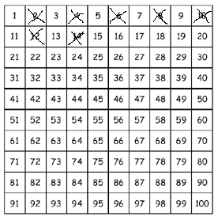
1x2 =_________ 2x1 _________
2x2 =_________ 2x2 _________
3x2 =_________ 2x3_________
4x2 =_________ 2x4_________
5x2 =_________ 2x5 _________
6x2 =_________ 2x6_________
7x2 =_________ 2x7_________
8x2 =_________ 2x8 _________
9x2 =_________ 2x9 _________
10x2 =_________ 2x10 _________

